 

INTRODUCCIÓN A LAS TIC’S

Docente: Miriam Puente Jimenez Nombre: Evelyn Esmeralda Patricio Rodríguez

Número de control: 23580035 Carrera: TICs 23/10/2023

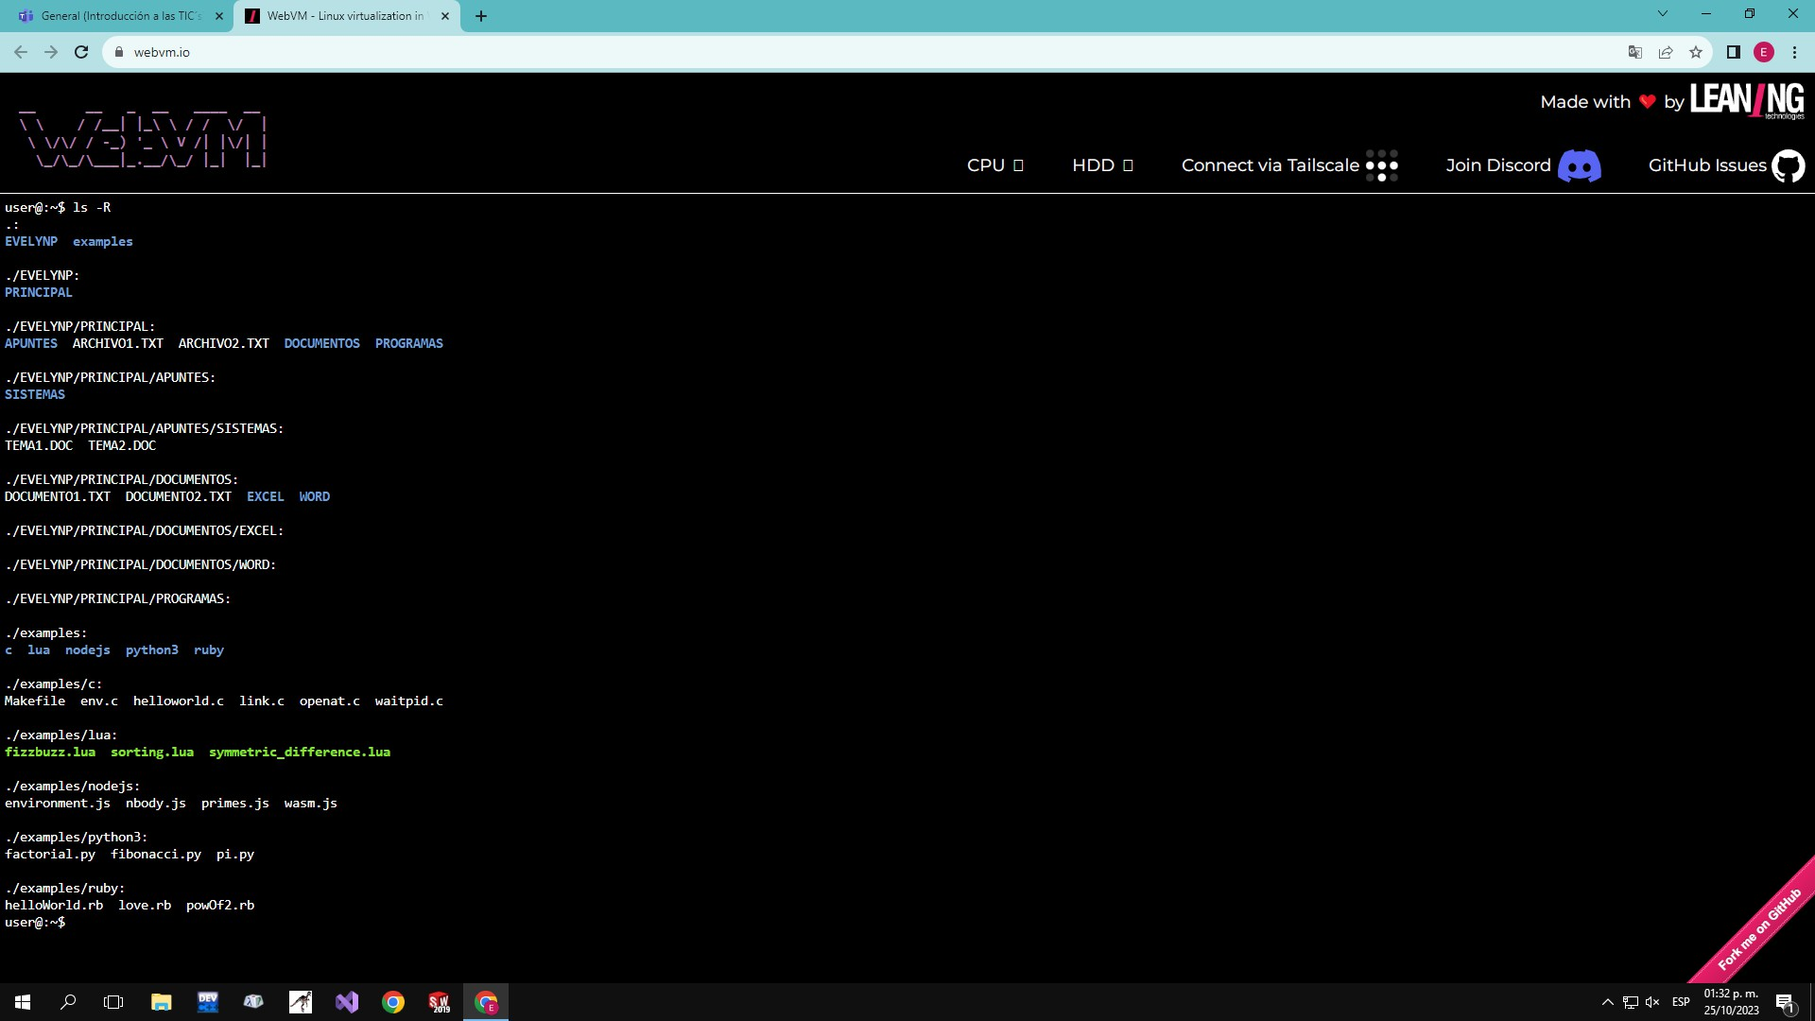

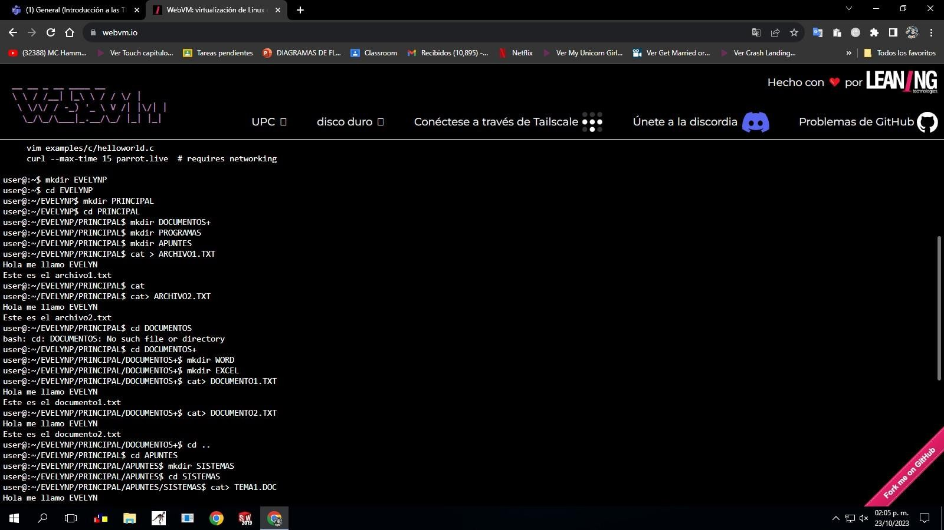

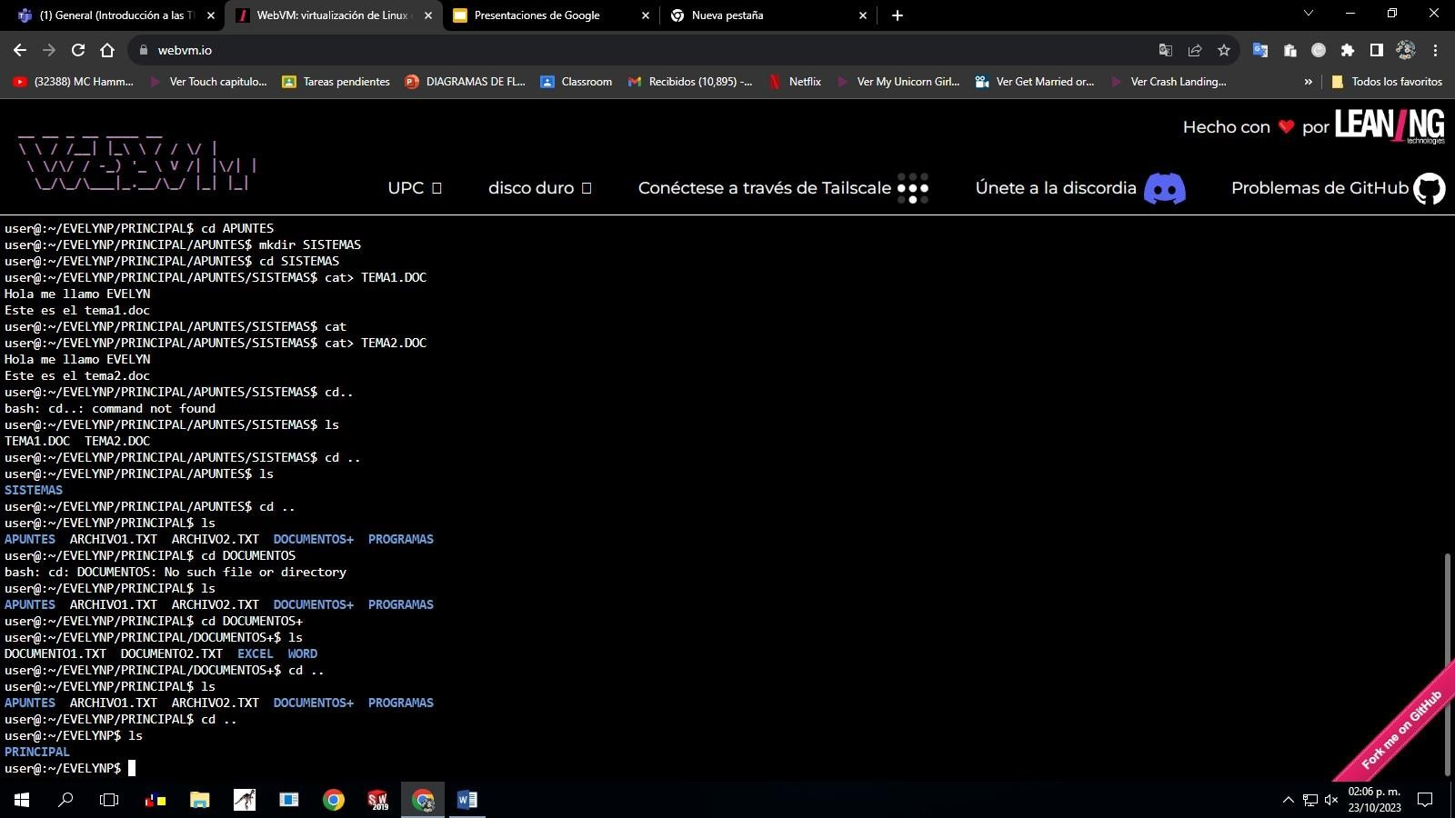

user@:~$ mkdir EVELYNP user@:~$ cd EVELYNP

user@:~/EVELYNP$ mkdir PRINCIPAL user@:~/EVELYNP$ cd PRINCIPAL user@:~/EVELYNP/PRINCIPAL$ mkdir DOCUMENTOS+ user@:~/EVELYNP/PRINCIPAL$ mkdir PROGRAMAS

user@:~/EVELYNP/PRINCIPAL$ mkdir APUNTES user@:~/EVELYNP/PRINCIPAL$ cat > ARCHIVO1.TXT

Hola me llamo EVELYN Este es el archivo1.txt

user@:~/EVELYNP/PRINCIPAL$ cat user@:~/EVELYNP/PRINCIPAL$ cat> ARCHIVO2.TXT

Hola me llamo EVELYN Este es el archivo2.txt

user@:~/EVELYNP/PRINCIPAL$ cd DOCUMENTOS

bash: cd: DOCUMENTOS: No such file or directory user@:~/EVELYNP/PRINCIPAL$ cd DOCUMENTOS+

user@:~/EVELYNP/PRINCIPAL/DOCUMENTOS+$ mkdir WORD user@:~/EVELYNP/PRINCIPAL/DOCUMENTOS+$ mkdir EXCEL user@:~/EVELYNP/PRINCIPAL/DOCUMENTOS+$ cat> DOCUMENTO1.TXT

Hola me llamo EVELYN Este es el documento1.txt

user@:~/EVELYNP/PRINCIPAL/DOCUMENTOS+$ cat> DOCUMENTO2.TXT

Hola me llamo EVELYN Este es el documento2.txt

user@:~/EVELYNP/PRINCIPAL/DOCUMENTOS+$ cd ..

user@:~/EVELYNP/PRINCIPAL$ cd APUNTES user@:~/EVELYNP/PRINCIPAL/APUNTES$ mkdir SISTEMAS user@:~/EVELYNP/PRINCIPAL/APUNTES$ cd SISTEMAS user@:~/EVELYNP/PRINCIPAL/APUNTES/SISTEMAS$ cat> TEMA1.DOC

Hola me llamo EVELYN Este es el tema1.doc

user@:~/EVELYNP/PRINCIPAL/APUNTES/SISTEMAS$ cat user@:~/EVELYNP/PRINCIPAL/APUNTES/SISTEMAS$ cat> TEMA2.DOC

Hola me llamo EVELYN

Este es el tema2.doc user@:~/EVELYNP/PRINCIPAL/APUNTES/SISTEMAS$ cd..

bash: cd..: command not found user@:~/EVELYNP/PRINCIPAL/APUNTES/SISTEMAS$ ls TEMA1.DOC TEMA2.DOC user@:~/EVELYNP/PRINCIPAL/APUNTES/SISTEMAS$ cd ..

user@:~/EVELYNP/PRINCIPAL/APUNTES$ ls SISTEMAS

user@:~/EVELYNP/PRINCIPAL/APUNTES$ cd .. user@:~/EVELYNP/PRINCIPAL$ ls

APUNTES ARCHIVO1.TXT ARCHIVO2.TXT DOCUMENTOS+ PROGRAMAS user@:~/EVELYNP/PRINCIPAL$ cd DOCUMENTOS

bash: cd: DOCUMENTOS: No such file or directory user@:~/EVELYNP/PRINCIPAL$ ls

APUNTES ARCHIVO1.TXT ARCHIVO2.TXT DOCUMENTOS+ PROGRAMAS user@:~/EVELYNP/PRINCIPAL$ cd DOCUMENTOS+ user@:~/EVELYNP/PRINCIPAL/DOCUMENTOS+$ ls

DOCUMENTO1.TXT DOCUMENTO2.TXT EXCEL WORD user@:~/EVELYNP/PRINCIPAL/DOCUMENTOS+$ cd ..

user@:~/EVELYNP/PRINCIPAL$ ls

APUNTES ARCHIVO1.TXT ARCHIVO2.TXT DOCUMENTOS+ PROGRAMAS

user@:~/EVELYNP/PRINCIPAL$ cd .. user@:~/EVELYNP$ ls

PRINCIPAL